ΛΥΣΗ
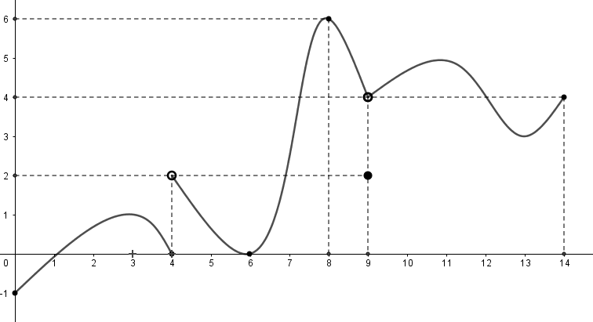
α) Το σύνολο των τετμημένων των σημείων της C_{f} αποτελεί το πεδίο ορισμού της συνάρτησης. Από τη γραφική παράσταση του σχήματος παρατηρούμε ότι το πεδίο ορισμού της συνάρτησης f είναι το διάστημα [0,14]. Αντίστοιχα το σύνολο τιμών είναι το σύνολο των τεταγμένων των σημείων της C_{f}, δηλαδή το κλειστό διάστημα [-1,6].
β)
- $\lim_{x→0}{f(x)}=-1$
- $\lim_{x→4^{-}}{f(x)}=0$ και $\lim_{x→4^{+}}{f(x)}=2$. Άρα δεν υπάρχει το $\lim_{x→4}{f(x)}$
- $\lim_{x→9}{f(x)}=4$
- $\lim_{x→14}{f(x)}=4$
- $\lim_{x→6}{\frac{1}{f(x)}}=+∞$ γιατί $\lim_{x→6}{f(x)}=0$, αφού από την υπόθεση, η $f$ παίρνει θετικές τιμές κοντά στο έξι και ο οριζόντιος άξονας εφάπτεται στη γραφική της παράσταση στο σημείο αυτό.
γ) Από το προηγούμενο ερώτημα είδαμε ότι δεν υπάρχει το $\lim_{x→4}{f(x)}$ γιατί τα πλευρικά όρια στο 4 είναι διαφορετικά. Άρα η f δεν είναι συνεχής στο 4.
Επίσης ενώ το $\lim_{x→9}{f(x)}$ υπάρχει και είναι ίσο με 4, η αριθμητική τιμή της f για x=4 είναι 2, δηλαδή f(4)=2. Επειδή $\lim_{x→9}{f(x)}≠f(9)$, η f δεν είναι συνεχής και στο 9. Σε όλα τα άλλα σημεία του πεδίου ορισμού της το όριο υπάρχει, είναι ίσο με την τιμή της συνάρτησης επομένως η συνάρτηση είναι συνεχής σε αυτά.

